Project UAS Web Lanjut

LITERABOOK

**OLEH**

**VERONICA YOSE ARDILLA (20205520005)**

**PROGRAM STUDI TEKNIK INFORMATIKA**

# **Skenario**

Berdasarkan survei yang dilakukan oleh Program for International Student Assessment (PISA) yang dirilis oleh Organization for Economic Co-operation and Development (OECD) pada tahun 2019, Indonesia menempati urutan ke 62 dari 70 negara yang berkaitan dengan tingkat literasi. Hal ini berarti Indonesia termasuk negara terbawah dengan tingkat literasi yang rendah. Untuk itu, aplikasi ini diharapkan dapat meningkatkan minat membaca dan menulis pada masyarakat, khususnya siswa.

# **Rumusan Masalah**

1. Bagaimana membuat pengguna lebih efisien dalam mencatat rangkuman bacaan?
2. Bagaimana membuat pengguna lebih efisien dalam mencatat poin-poin penting dalam bacaan?
3. Bagaimana membuat pengguna lebih efisien dalam mencatat quotes pada bacaan?

# **Tujuan**

1. Membuat pengguna lebih efisien dalam mencatat rangkuman bacaannya.
2. Membuat pengguna lebih efisien dalam mencatat poin-poin penting dari bacaannya.
3. Membuat pengguna lebih efisien dalam mencatat quotes dari bacaannya.

# **Batasan Masalah**

1. Program aplikasi ini berbasis web.
2. Program aplikasi ini dapat digunakan oleh masyarakat khususnya siswa yang memiliki tugas dalam membuat hasil rangkuman dari buku yang sudah dibacanya.
3. Sistem website ini dibangun dengan menggunakan Laravel Jetstream.

# **Analisis Rancangan**

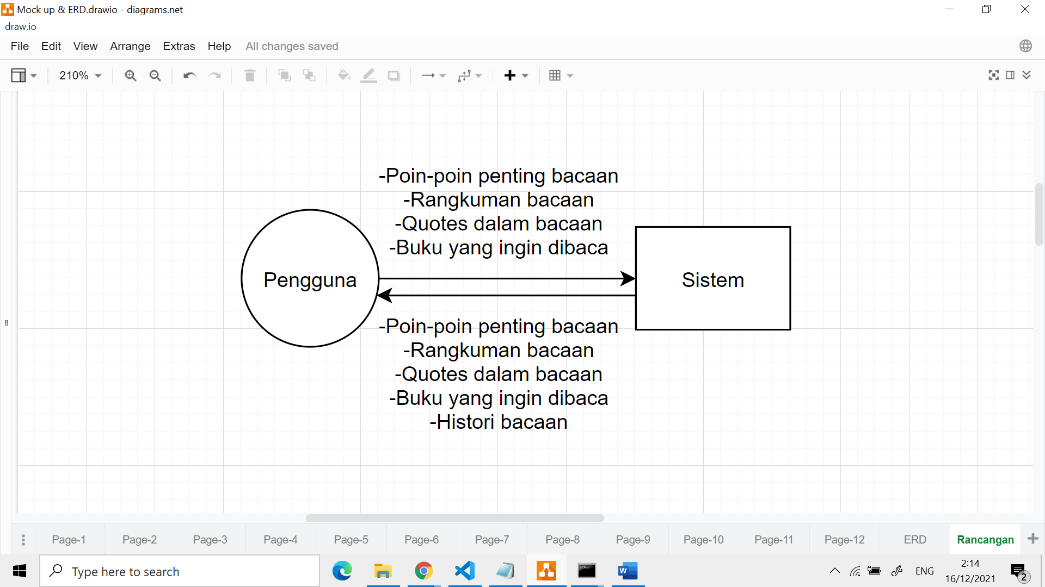

# **Analisis Proses**

Pengguna masuk ke sistem dengan login. Lalu di dashboard dapat melihat progress pembacaan dalam satu bulan dan progress bacaan pada buku yang sedang dibaca. Kemudian, pengguna dapat mengakses fitur

Input:

1. Pengguna dapat menambahkan buku yang ingin dibacanya
2. Pengguna dapat menambahkan rangkuman pada buku yang sedang dibacanya
3. Pengguna dapat menambahkan notes
4. Pengguna dapat menambahkan quotes

Output:

1. Pengguna dapat melihat daftar buku yang ingin dibaca
2. Pengguna dapat melihat rangkuman buku yang sedang dibacanya
3. Pengguna dapat melihat quotes yang pernah ditulis olehnya
4. Pengguna dapat melihat buku apa saja yang sedang dibacanya.

# **Proses Perancangan**

1. Perancangan Database
2. LRS (Logical Record Structure)
3. ERD (Entity Relationship Diagram)

# **Pembuatan Database**

1. Database notes
2. Database quotes